Разбор заданий школьного этапа ВсОШ по биологии
для 8 класса
2024/25 учебный год
Максимальное количество баллов — 33

Блок № 1

В заданиях этого блока нужно выбрать один верный ответ из списка.
За каждый правильный ответ начисляется 1 балл.
Максимальный балл за все задания блока № 1 — 15.
- На фотографии представлен скелет крупного вымершего животного юрского периода.
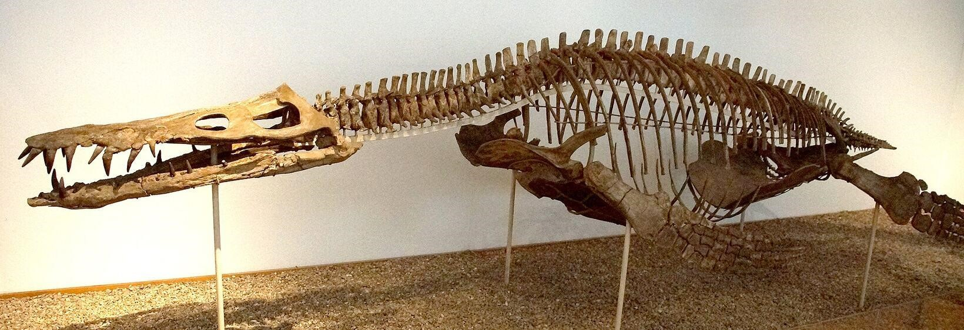
Исходя из особенностей строения костей, определите среду обитания и характер питания животного:

Ответ: o Водная среда; травоядное o Наземно‑воздушная среда; травоядное
✓ Водная среда; хищник o Наземно‑воздушная среда; хищник
- Многие огородники, выращивающие помидоры, кладут в ящик с зелёными недозревшими помидорами созревшее яблоко или красный томат. Для чего они это делают?

Ответ:
  - Цитокинины в созревших яблоках или томатах придают зелёным помидорам яркий красный цвет
✓ Этилен, выделяющийся из созревших яблок или томатов, ускоряет созревание зелёных помидоров
  - Для защиты помидоров от вредителей o Это необходимо для увеличения размеров помидоров

- Классификация жизненных форм растений по К. Раункиеру основана на положении почек возобновления или верхушек побегов в течение неблагоприятного времени года по отношению к поверхности почвы. На картинке хамефиты отмечены стрелкой.
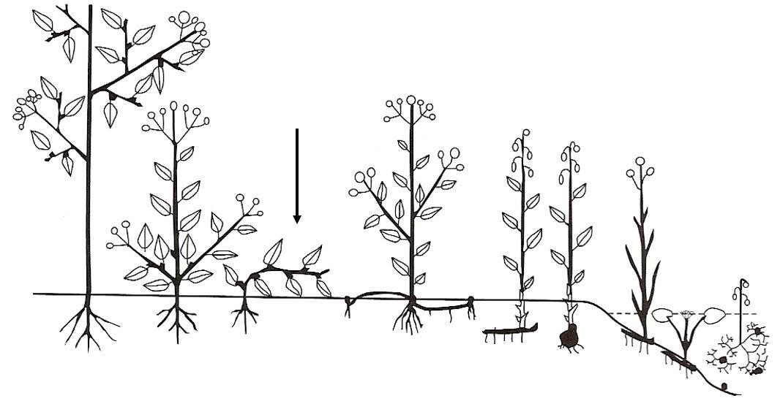
Какое растение относится к хамефитам по классификации К. Раункиера?

Ответ:
  - Мятлик сплюснутый o Берёза повислая ✓ Брусника o Ландыш
- Плоские черви — первичноротые беспозвоночные животные. В какой среде они обитают?

Ответ: o В организменной o В наземно‑воздушной o В почвенной ✓ Все ответы верны
- Животное, изображённое на картинке, впервые было научно описано Карлом Линнеем в 1758 году.
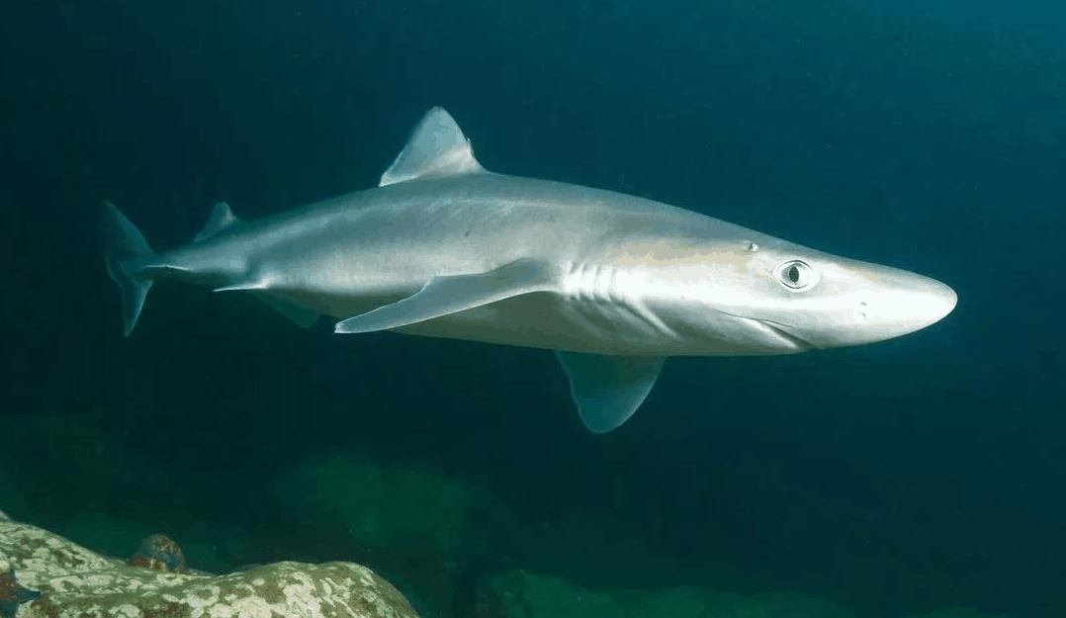
Выберите верное утверждение о классе, к которому оно относится:

Ответ: o У представителей данного класса хорошо развит плавательный пузырь o Размер жаберных крышек является определительным признаком для многих родов данного класса
  - Характерной чертой этих животных является недоразвитая, маленькая печень
✓ Некоторым представителям данного класса свойственно живорождение
- Почему при подозрениях на травмы живота (например, разрыв селезёнки) или острые воспалительные процессы органов брюшной полости (например, острый аппендицит или острый перитонит) врачу или иному медицинскому работнику не рекомендуется вводить обезболивающее пациенту?

Ответ:
  - Приём обезболивающих приводит к снижению артериального давления, как следствие — к выраженному снижению притока артериальной крови к органам
✓ Приём обезболивающих может исказить клиническую картину у пациента и отсрочить постановку верного диагноза, что негативно скажется на качестве оказания медицинской помощи
  - Приём обезболивающих приводит к повышению артериального давления, как следствие — к усилению кровотечения в случае его наличия
  - Обезболивающее может вызвать аллергическую реакцию у пациента, осложнив дальнейшее его лечение
- Известно, что во время инфекционных заболеваний в организме человека появляются вещества под названием пирогены, которые включают в себя эндогенные (например, интерлейкины) и экзогенные (например, эндотоксины некоторых бактерий) молекулы. Пирогены воздействуют на термочувствительные нейроны гипоталамуса, изменяя их порог активации, за счёт чего гипоталамус «перенастраивается» на поддержание более высокой температуры тела, таким образом возникает лихорадка — стойкое повышение температуры тела. Какие положительные аспекты лихорадки можно выделить, если рассуждать о её биологическом смысле?
- Повышенная температура тела замедляет рост и распространение инфекционных агентов, что ускоряет выздоровление.
- Повышение температуры тела стимулирует иммунную систему: активизируются лимфоциты и фагоциты, ускоряется синтез антител и интерферонов. III) Высокая температура тела замедляет деятельность пищеварительной системы и снижает аппетит.
IV) Высокая температура тела ускоряет биохимические реакции в организме, что усиливает процессы выработки энергии, синтеза белков, регенерации тканей.

Ответ: o I, II o II, III o Только II ✓ I, II,IV
- Сукцессия — последовательная смена биологических сообществ. Что нельзя считать примером вторичной сукцессии?

Ответ: o Восстановление леса после пожара o Зарастание заброшенных сельскохозяйственных земель o Зарастание грядки после её прополки от сорняков ✓ Заселение растениями ледниковых моренных отложений
- Шпион пробрался в секретную лабораторию, которая изучает разные бактериальные заболевания. Возбудителя какой болезни он там НЕ обнаружит?

Ответ:
  - Сибирской язвы o Туберкулёза ✓ Коронавируса o Чумы

- Изображённое животное широко используется в кулинарии и считается деликатесом.
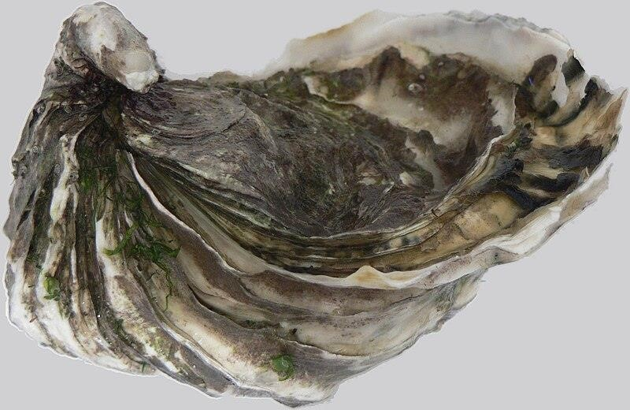

Какой тип питания характерен для данного организма?

Ответ:
  - Симбиотический o Хищничество o Детритофагия ✓ Фильтрация
- На картинках представлена реконструкция скелета и внешнего вида вымершего животного, считающегося одним из предков современных птиц.
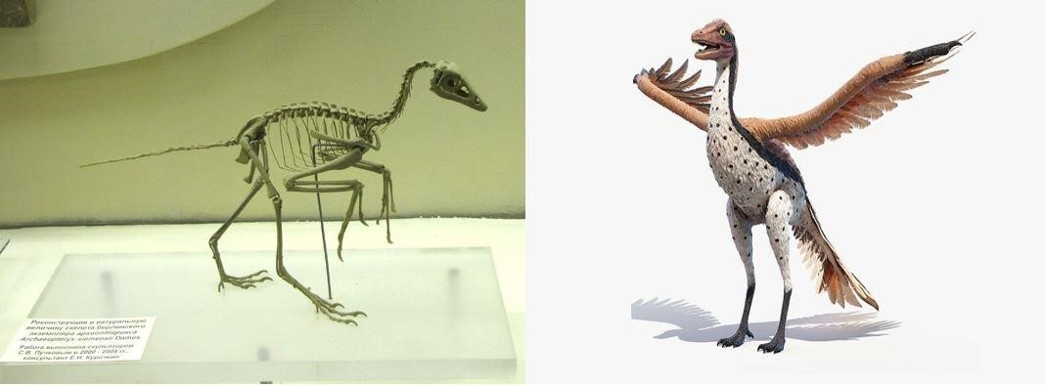
По одной из официально признанных гипотез, и это животное, и современные птицы (Aves) относятся к тероподам, а конкретнее — к группе целурозавров. Какой набор анатомических признаков НЕ позволяет отнести представленное животное к птицам?

Ответ: o Наличие клюва и крыльев
✓ Хвост из несросшихся позвонков и брюшные рёбра o Наличие зубов в черепе и наличие перьев
  - Цевка на задних конечностях, три пальца с когтями на передних конечностях
- На фотографии представлена рыба‑луна.
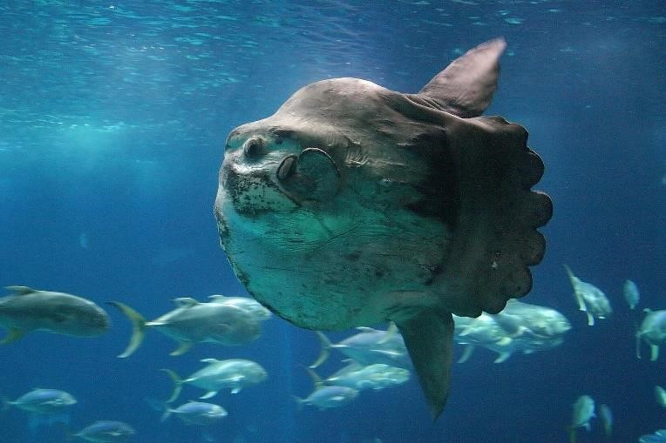
К моменту наступления взрослого возраста она лишается шипов, защищавших её на стадии малька, и мышц в хвостовом отделе, поэтому практически утрачивает способность передвигаться самостоятельно, путешествуя по океану благодаря течению вод. Она не способна самостоятельно обороняться, поэтому часто становится объектом охоты для крупных хищников в океане (акулы, скаты, морские котики). Однако рыбе‑луне как виду вообще не угрожает вымирание. Учёные связывают это с тем, что вид демонстрирует r‑стратегию выживания. Выберите характеристики r‑стратегии:

Ответ:
  - Низкая смертность особей на всех этапах жизни, низкая конкуренция, обитание популяции в стабильных условиях
  - Забота о потомстве, позднее половое созревание, низкая внутри‑ и межвидовая конкуренция
  - Максимизация числа потомков, низкая смертность потомков, отсутствие конкуренции
✓ Большая плодовитость, быстрый рост особей, выраженная внутри‑ и межвидовая конкуренция
- Разные виды бактерий имеют определённую форму и размер клеток. Какой морфотип изображён на фотографиях?
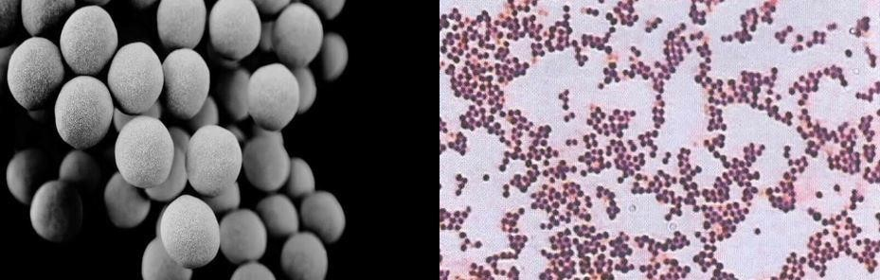

Ответ:
  - Стрептобациллы o Стрептококки ✓ Стафилококки o Диплококки
- На рисунке слева проиллюстрировано географическое видообразование, справа — экологическое видообразование.
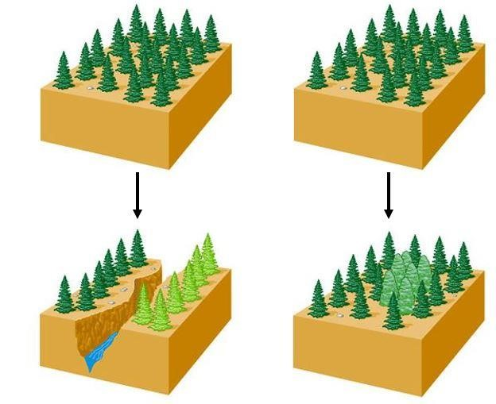

Выберите верное утверждение:

Ответ:
  - Географическое видообразование — более быстрый вариант формирования новых видов по сравнению с экологическим видообразованием
  - При экологическом видообразовании представители разных видов находятся на одной территории, поэтому скрещиваются между собой, образуя плодовитое потомство
  - При экологическом видообразовании один из видов оказывается более приспособленным, чем другой, в результате чего последний вымирает
✓ Между образующимися видами при географическом видообразовании формируется физическая преграда
- Определите организм по его описанию.
Паразитическое простейшее, вызывающее заболевание у людей. Симптомом являются приступы лихорадки, которые повторяются примерно с трёхдневными интервалами (квартальная лихорадка). Окончательным хозяином являются самки комаров из рода Anopheles.

Ответ:
✓ Plasmodium malariae o Giardia lamblia o Naegleria fowleri o Trichomonas vaginalis
Блок № 2

В заданиях этого блока нужно выбрать один или несколько верных ответов.
За каждый правильно выбранный и правильно невыбранный ответ начисляется 0.4 балла.
Максимальный балл за задание — 2.
Максимальный балл за все задания блока № 2 — 10.

- Какие элементы крови имеют ядро?

Ответ:
o Тромбоциты ✓ Фагоциты o Эритроциты ✓ Базофилы
  - Эозинофилы

- Какие физиологические и поведенческие особенности встречаются у млекопитающих, обитающих в пустыне?

Ответ:
  - Преимущественно ночной или сумеречный образ жизни
  - Длинные ресницы и щелевидные ноздри
  - Сниженная скорость метаболизма
  - Наличие механизмов, позволяющих сохранять воду в организме
  - Длинные конечности и большие уши
- При классификации живых организмов биологи иногда сталкиваются с проблемой сложности определения принадлежности организмов к тому или иному виду, если они являются близкородственными. Выберите возможные причины:

Ответ:
  - Существование видов‑двойников
  - Использование только морфологических признаков для определения видовой принадлежности
o Различия между личиночными и взрослыми формами особей внутри одного вида
  - Наличие вариативности проявлений одних и тех же признаков у разных организмов одного вида o Понятие «биологический вид» является устаревшим
- Клетка — это сложная саморегулирующаяся система, состоящая из множества специализированных компонентов, называемых органеллами. Эти органеллы можно разделить на три основные группы в зависимости от их строения — немембранные, одномембранные и двумембранные. Какие основные различия существуют между одномембранными и двумембранными органеллами клетки?

Ответ:
  - Одномембранные органеллы имеют одну липидную мембрану, в то время как двумембранные органеллы окружены двумя мембранами
  - Одномембранные органеллы выполняют только пищеварительную функцию, а двумембранные органеллы выполняют только дыхательную функцию
  - Одномембранные органеллы располагаются в цитоплазме, а двумембранные органеллы находятся в ядре клетки
  - Двумембранные органеллы могут содержать собственную генетическую информацию и аппарат синтеза белка
o Одномембранные органеллы характерны для прокариотических клеток, а двумембранные органеллы встречаются только в эукариотических клетках
- На картинке представлена схема строения полипа Hexacorallia.
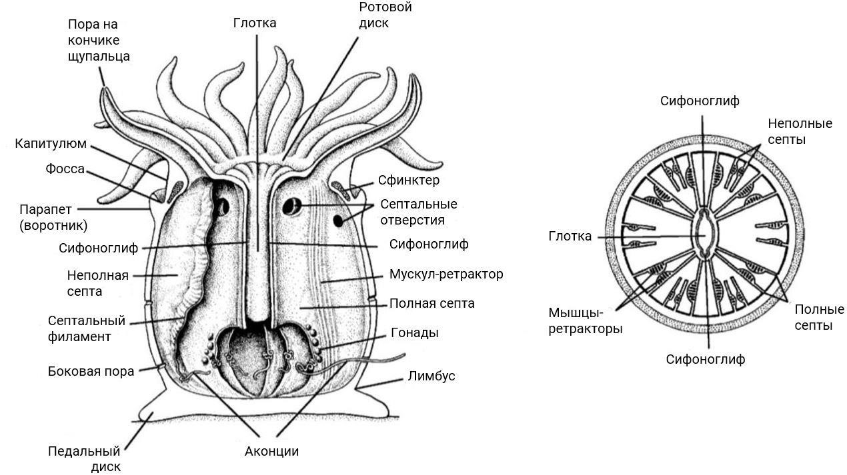
Рассмотрите картинку и выберите верные утверждения:

Ответ: o У данного животного имеется непарный сифоноглиф
o Существо, изображённое на картинке, ведёт подвижный образ жизни o Рот — единственное отверстие полипа o Данный организм не имеет плоскости симметрии
  - Данный организм имеет 6 пар полных септ
Блок № 3

В заданиях этого блока нужно установить соответствие.
Максимальный балл за все задания блока № 3 — 8.

- Опыление — этап полового размножения семенных растений, процесс переноса пыльцы с пыльника на рыльце пестика (у покрытосеменных) или на семяпочку (у голосеменных). Имеется два основных типа опыления: самоопыление и перекрёстное опыление.
Перекрёстное опыление требует участия посредника, который бы доставил пыльцевые зёрна от тычинки к рыльцу пестика; в зависимости от этого различают следующие типы опыления:
Биотическое опыление (при помощи живых организмов):
  - Энтомофилия — опыление насекомыми;
  - Зоофилия — опыление при помощи позвоночных животных.
Абиотическое опыление (без помощи живых организмов):
  - Анемофилия — опыление с помощью ветра; • Гидрофилия — опыление при помощи воды.
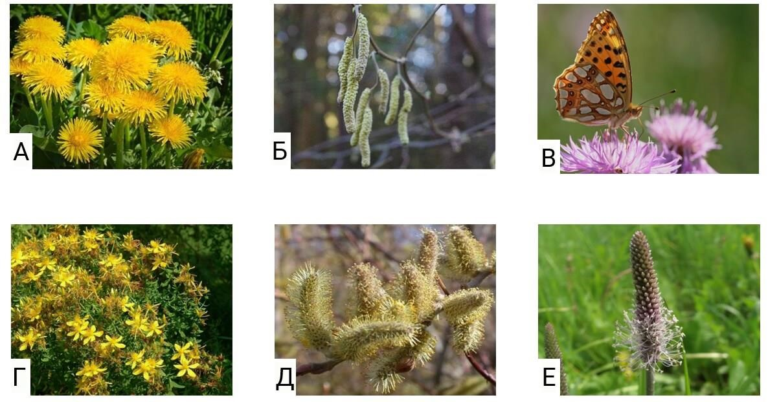
Установите соответствие между растениями и их типами опыления.

Ответ:
А | Энтомофилия
Б | Анемофилия
В | Энтомофилия
Г | Энтомофилия
Д | Анемофилия
Е | Анемофилия
За каждую верную пару — 1 балл. Всего — 6 баллов
Максимальный балл за задание — 6

- Установите соответствие между изображениями и названиями групп организмов.

В этом задании каждому варианту из левого столбца соответствует ровно один вариант из правого столбца. Ответы приведены ниже в нужном порядке.

Ответ:
Изображение | Группы организмов
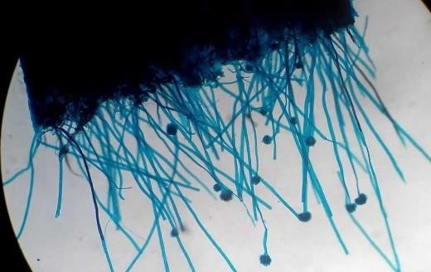 | Грибы
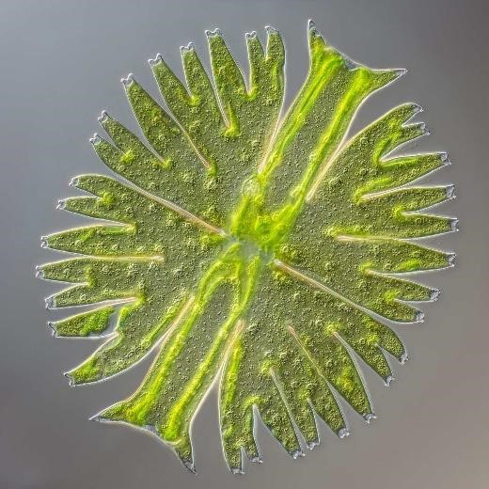 | Десмидиевые водоросли
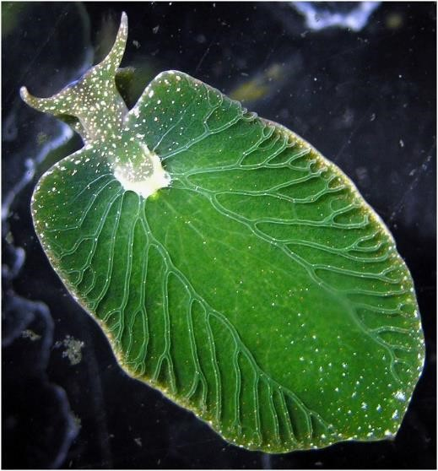 | Животные
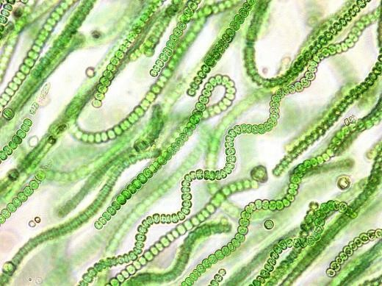 | Сине-зелёные водоросли
За каждый верный ответ — 0.5 балла
Максимальный балл за задание — 4

